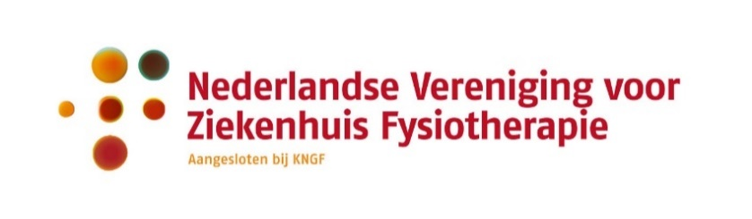

**Aanvraagformulier Aanmoedigingssubsidie Innovatie & Onderzoek Ziekenhuisfysiotherapie 2025**

Het NVZF looft dit jaar een aanmoedigingssubsidies van € 2.500.- uit voor meest veelbelovende onderzoeksproject en voor het meest veelbelovende innovatieproject ten behoeve van de ziekenhuisfysiotherapie. Tijdens haar jaarcongres op 2 oktober 2025 in Nieuwegein zal de NVZF de winnaar van deze subsidie bekend maken, en ter plekke de cheque overhandigen. Wilt u meedingen naar deze aanmoedigingssubsidie dan kunt u onderstaand formulier invullen en voor 1 september 2025 insturen naar [secretariaat@nvzf.nl](mailto:secretariaat@nvzf.nl).

**Naam project**

...

**Onderzoek/innovatie**

...

**Aanleiding onderzoek/project (max. 200 woorden)**

...

**Doelstelling (max. 100 woorden)**

...

**Werkplan/Methode (max. 200 woorden)**

...

**Tijdpad van onderzoek/project (max. 100 woorden)**

...

**Wat levert het onderzoek/project de ziekenhuisfysiotherapie op? (max. 100 woorden)**

...

**Waaraan wordt het subsidiebedrag precies besteed? (max. 100 woorden)**

...

**Wie zijn eventuele samenwerkingspartners? (max. 50 woorden)**

...

Het bestuur NVZF beoordeelt de ingediende aanvraagformulieren (1e ronde) en komt hiermee tot een keuze voor maximaal 5 onderzoeken/projecten die per project maximaal 2 minuten mogen pitchen (2e ronde) tijdens het jaarcongres NVZF. Het eindoordeel over het meest geschikte project voor de subsidie wordt daarna voor 25% door de congresdeelnemers en voor 75% door de jury (minimaal bestaande uit 3 NVZF (bestuurs)leden) geveld.

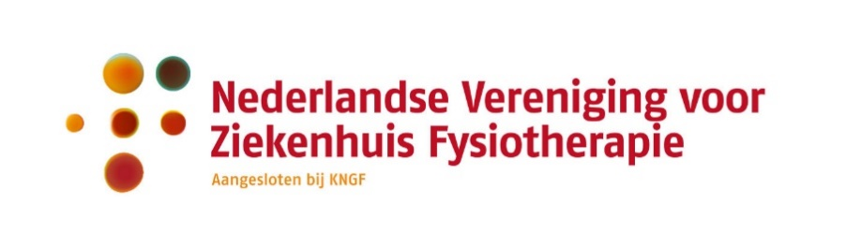

**Aanmoedigingssubsidies Onderzoek & Innovatie Ziekenhuisfysiotherapie**

Sinds 2018 looft de NVZF jaarlijks een aanmoedigingssubsidie van € 2.500.- uit voor het meest veelbelovende onderzoeks- en/of innovatieproject ten behoeve van de ziekenhuisfysiotherapie.

Tijdens haar jaarcongres zal de NVZF de winnaars van deze subsidie bekend maken en ter plekke de cheque overhandigen. Om te voorkomen dat deze aanmoediging een openeindfinanciering worden, gelden een aantal criteria voor zowel selectie van de meest geschikte projecten, als voor de wijze waarop alle ziekenhuisfysiotherapeuten van het resultaat van dit project kunnen profiteren.

De selectie bestaat uit twee rondes:

1. Screenen ingediende aanvraagformulieren door bestuur NVZF en projecten selecteren
2. Korte pitch in het ochtendprogramma van het jaarcongres van de geselecteerde projecten

***Ad 1) Aanvraagformulier***

* Naam project
* Aanleiding onderzoek/project (max. 200 woorden), geef duidelijk aan of het een onderzoek of een innovatie betreft
* Doelstelling (max. 100 woorden)
* Werkplan/Methode (max. 200 woorden)
* Tijdspad van onderzoek/project (max. 100 woorden)
* Wat levert het onderzoek/project de ziekenhuisfysiotherapie op? (max. 100 woorden)
* Waaraan wordt het subsidiebedrag precies besteed? (max. 100 woorden)
* Wie zijn eventuele samenwerkingspartners? (max. 50 woorden)

***Ad2) Korte pitch***  
In maximaal 2 minuten per plan worden geselecteerde onderzoeken/projecten zo dynamisch mogelijk aan het jaarcongres gepresenteerd. Hiervoor worden maximaal vijf ingediende plannen uitgenodigd. Na de pitches mag het aanwezige publiek via een live-poll stemmen op hun meest favoriete onderwerp. Bij weinig inzendingen kunnen we de tijd voor de pitch verlengen of zelfs vragen om een korte presentatie.

***Weging***

Het bestuur van de NVZF beoordeelt de ingediende aanvraagformulieren (1e ronde) en komt hiermee tot een keuze voor maximaal 5 onderzoeken/projecten die mogen pitchen (2e ronde). Mochten ingediende plannen uit een ziekenhuis komen waar een bestuurslid zelf werkzaam is, dan wordt dit lid uitgesloten van het keuzeproces. Minimaal 3 bestuursleden vormen de jury. Als er vanwege belangenverstrengeling te weinig juryleden overblijven wordt het tekort aangevuld vanuit het ledenbestand.

Voor de pitches geldt de stem van het congres voor 25%, en de stem van de jury voor 75%. Uitreiking van de cheque aan de winnaars vindt tijdens het congres plaats.

Van de winnaars wordt als tegenprestatie verwacht dat zij tijdens het daaropvolgende jaarcongres presenteren hoe de aanmoedigingssubsidie is besteed en hoe de ziekenhuisfysiotherapie hiervan kan profiteren. Tevens wordt aandacht aan het onderzoek/project besteed op NVZF-website en/of NVZF-pagina in Fysiopraxis.

Als het onderzoek/project onvoldoende uit de verf komt, getoetst aan de ingediende aanvraag, kan de NVZF tot (gedeeltelijke) terugvordering van de aanmoedigingssubsidie overgaan.